Первенство ОГБУДО «Рязанский ЦДЮТК имени И.И. Лисова»
Кросс-спринт
12.10.2025г., Мемориальный парк
ТЕХНИЧЕСКАЯ ИНФОРМАЦИЯ
Местность парковая. Залесенность – 50%. Проходимость от хорошей до плохой. Дорожная сеть развита очень хорошо по всему району.
Опасные места: крутой склон берега пруда; бытовой мусор; гуляющие граждане с собаками и катающиеся на лыжероллерах. Будьте внимательны, вежливы и аккуратны! Категорически запрещено пересекать клумбы (показаны оливковым цветом) и непреодолимые заборы.
Границы района: с севера – ул. Спортивная, с запада – Голенчинское шоссе, с юга – пруд, с востока – огороженная территория Онкодиспансера и Скорбященского кладбища.
Аварийный азимут – на север (АА - 0) к Центру соревнований (лыжному стадиону).
Карта: подготовлена А. Андрейкиным в 2023 году, корректировка в июле 2025 года. Формат карты – А5, масштаб 1:4000, сечение рельефа 2,5 м. Выполнена в спринтерских знаках ISSprOM 2019. Легенды КП впечатаны в карту.
Параметры дистанций:
Возрастная категория | Длина, км | Количество КП | Примечание
М18 | 3,4 | 25 | 2 круга
Ж18 | 3,0 | 23 | 2 круга
М16 | 3,0 | 23 | 2 круга
Ж16 | 2,8 | 21 | 2 круга
М14 | 2,8 | 21 | 2 круга
Ж14 | 2,3 | 19 | 2 круга
М12 | 1,6 | 13 | 1 круг
Ж12 | 1,4 | 11 | 1 круг
М10, Ж10, М10-О, Ж10-О | 1,1 | 11 | 1 круг

Дистанция групп МЖ18, МЖ16, МЖ14 состоит из двух кругов. Карты обоих кругов, сложенные «спиной к спине», выдаются участнику в стартовом коридоре. После отметки последнего КП первого круга участник должен пройти маркированный участок до точки начала ориентирования и перевернув карту, начать прохождение второго круга. После отметки на последнем КП второго круга проследовать на финиш. Для зачета результата участнику необходимо пройти без ошибок оба круга.
Система электронной отметки – SFR. Станция вместе с призмой крепится на дереве или другом объекте на расстоянии 1-3 метров от точки КП, описанной в легенде.
Контрольное время – 90 минут.
Схема прохода к центру соревнований
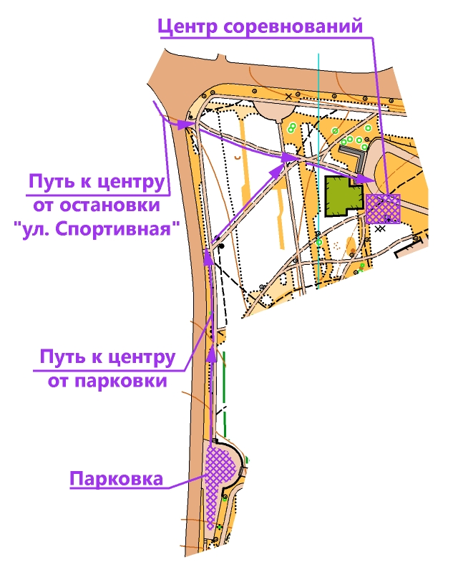

УДАЧНЫХ СТАРТОВ!

